八年级（上）数学竞赛试卷
命题人：南康三中 朱萍、曾二生 考试时间：100分钟 总分：100分
一、精心填一填（本题共10题，每题3分，共30分）
1.函数y=中，字母a的取值范围是_____________、
2.如图1，∠1=∠2，由AAS判定△ABD≌△ACD，则需添加的条件是____________.
3．计算：2007²-2006×2008=_________
A
E
B
O
F
C
图3

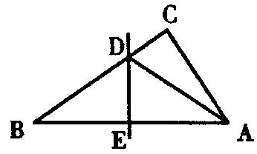
图1 图2
4、写出一个图象经过点(-1,-1),且不经过第一象限的函数表达式
5．已知点P₁（a-1，5）和P₂（2，b-1）关于x轴对称，则（a+b）²⁰⁰⁵的值为 ．
6．如图2，△ABC中边AB的垂直平分线分别交BC、AB于点D、E，AE=3cm，△ADC的周长为9cm，则△ABC的周长是＿＿＿＿＿＿＿
7.如图3，AE＝AF，AB＝AC，∠A＝60°，∠B＝24°，则∠BOC＝__________.
8、如图4，在△ABC中，AB=AC，∠A=36°，BD、CE分别为∠ABC与∠ACB的角平分线，且相交于点F，则图中的等腰三角形有 个。
9．如果用四则运算的加、减、除法定义一种新的运算，对于任意实数x、y有 则=
10．如图5所示，圆的周长为4个单位长度，在圆的4等分点处标上0，1，2，3．先让圆周上数字0所对应的数与数轴上的数－1所对应的点重合，再让数轴按逆时针方向绕在该圆上，那么数轴上的数－2007将与圆周上的数字_________重合．
图5 图4
2
3
0
1
－5
－4
－3
－2
－1
0
x
二、相信你一定能选对！（本题共6题，每题3分，共18分）
11．下列各式成立的是（ ）
A．a-b+c=a-（b+c） B．a+b-c=a-（b-c）
C．a-b-c=a-（b+c） D．a-b+c-d=（a+c）-（b-d）
12．已知一次函数y=kx+b的图象（如图6），当y＜0时，x的取值范围是（ ）
（A）x＞0 （B）x＜0 （C）x＜1 （D）x＞1
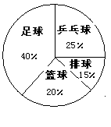
－2
1
x
y
O

图6 图7
13.在△ABC中，∠B＝∠C，与△ABC全等的三角形有一个角是100°，那么在△ABC中与这100°角对应相等的角是 （ ）
A.∠A B.∠B C.∠C D.∠B或∠C
14．某校八（2）班的全体同学喜欢的球类运动用图7所示的扇形统计图来表示，下面说法正确的是（ ）
A、从图中可以直接看出喜欢各种球类的具体人数；
B、从图中可以直接看出全班的总人数；
C、从图中可以直接看出全班同学初中三年来喜欢各种球类的变化情况；
D、从图中可以直接看出全班同学现在喜欢各种球类的人数的大小关系
15．已知一次函数y=mx+│m+1│的图像与y轴交于点（0，3），且y随x的增大而减小，则m 的值为（ ）．
A．2 B．-4 C．-2或-4 D．2或-4
16．设y=ax¹⁵+bx¹³+cx¹¹-5(a、b、c为常数)，已知当x=7时，y=7，则x= -7时，y的值等于( )
A、-7 B、-17 C、17 D、不确定
三、认真解答，一定要细心哟！（各6分，共18分）
17. 先化简再求值：$\left[(x+2y)(x−2y)−(x+4y)^{2}\right]÷4y$，其中$x$=5，ｙ=2。

18．如图，要在河边修建一个水泵站，分别向张庄、李庄送水，修在河边什么地方，（1）到张庄、李庄的距离相等。（2）可使所用的水管最短？（请通过你所学的知识画出这个地点的位置）

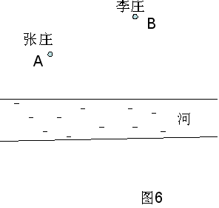
第（1）题图 第（2）题图

19．如图所示，两根旗杆间相距12m，某人从B点沿BA走向A，一定时间后他到达点M，此时他仰望旗杆的顶点C和D，两次视线的夹角为90°，且CM=DM，已知旗杆AC的高为3m，该人的运动速度为1m/s，求这个人运动了多长时间？
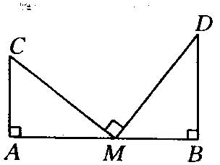

四、数学知识应用（20题、21题各8分，共16分）
20．已知，△ABC是等边三角形，D、E分别是BC、AC边上的点，AE=CD，连接AD、BE相交于点P，BQ⊥AD于Q
（1）求∠BPD的度数；
（2）若PQ=3，PE=1，求AD的长。

21．两个三位整数，它们的和加1得1000，如果把大数放在小数的左边，并在这两数之间点上一个小数点，则所成的数正好等于把小数放在大数的左边，中间点一个小数点所成的数的6倍，求这两个数。

五、探究题，努力就会成功（各9分，共18分）
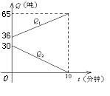22、某军加油飞机接到命令，立即给另一架正在飞行
的运输飞机进行空中加油．在加油的过程中，
设运输飞机的油箱余油量为Q₁吨，加油飞机的
加油油箱的余油量为Q₂吨，加油时间为t分钟，
Q₁、Q₂与t之间的函数关系如图.回答问题：
(1) 加油飞机的加油油箱中装载了多少吨油？
将这些油全部加给运输飞机需要多少分钟？
(2) 求加油过程中，运输飞机的余油量Q₁（吨）
与时间t（分钟）的函数关系式；
(3) 运输飞机加完油后,以原速继续飞行,需10小时到达目的地，油料是否够用？
请通过计算说明理由．

23．如图所示，在△ABC中，∠ACB=90°，CD⊥AB于D，AE平分∠BAC交BC于E，交CD于F，FG∥AB交BC于G．试判断CE，CF，GB的数量关系，并说明理由．(友情提示:角平分线上的点到这个角两边的距离相等)

一、精心填一填
1、a≥1 2、∠B＝∠C 3、1 4、y=-x-2(答案不唯一)
5、-1 6、15厘米 7、108° 8、8 9、163/113
10、2
二、选择题
C CADBB
三、17、解：原式＝ [（x²-4y²）-（x²+8xy+16y²）]/4y (2分)
=（-8xy-20 y²）/4y (3分)
=-2x-5y (4分)
当$x$=5，ｙ=2 时，原式＝-2x-5y=-2*5-5*2=-20 (6分)
18、画图正确各2分，结论各1分。
19、解析：∵∠CMD=90°，
∴∠CMA+∠DMB=90°．
又∵∠CAM=90°，
∴∠CMA+∠ACM=90°，
∴∠ACM=∠DMB． （2分）
又∵CM=MD，
∴Rt△ACM≌Rt△BMD， （4分）
∴AC=BM=3，
∴他到达点M时，运动时间为3÷1=3（s）．
这人运动了3s． （6分）
四、20、解（1）证得，△ABE≌△ACD－—－—－（3分）
∴∠ABE=∠CAD
∴∠BPQ=∠ABE+∠BAP
=∠CAD+∠BAP
=∠BAC=60° （5分）
（２）在RT△BPQ中，∠BPQ=60°，∴∠PBQ＝30°
又PQ=3，∴BP=2PQ=6 （7分）
又PE=1，∴BE=BP+PE=7
由（1）得△ABE≌△ACD ∴AD＝BE＝7 （8分）

21、解：设大数为x，则小数为999-x， （1分 ）
由题意得
$x+\frac{\text{999}−x}{\text{1000}}=6(\text{999}−x+\frac{x}{\text{1000}})$ （5分 ）
解这个方程得：x=857, （7分 ）
∴999-x=142
答：大数为857，小数为142。 （8分）

五、22、解 (1)由图象知，加油飞机的加油油箱中装载了30吨油，全部加给运输飞机需10分钟． （2分）
(2)设Q₁＝kt＋b，把(0,36)和(10,65)代入，得
b=36

10k+b=65 （3分）
解得 b=36
k=2.9 （5分）
所以Q₁＝2.9t＋36(0≤t≤10)． （6分）
(3)根据图象可知运输飞机的耗油量为每分钟0.1吨． （7分）
所以10小时耗油量为：10×60×0.1＝60（吨）＜65（吨）, （8分）
所以油料够用． （9分）
23．解析：CE=CF=GB． （1分）
理由：（1）∵∠ACB=90°，
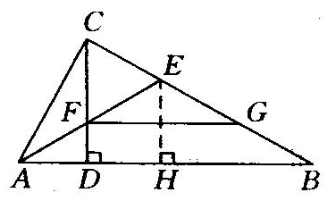
∴∠BAC+∠ABC=90°．
∵CD⊥AB，∴∠ACD+∠CAD=90°．
∴∠ACD=∠ABC．
∵AE平分∠BAC，∴∠BAE=∠CAE．
∵∠CEF=∠BAE+∠ABC，
∠CEF=∠CAE+∠ACD，
∴∠CEF=∠CFE，∴CE=CF（等角对等边）． （5分）
（2）如答图，过E作EH⊥AB于H． （6分）
∵AE平分∠BAC，EH⊥AB，EC⊥AC．
∴EH=EC（角平分线上的点到角两边的距离相等）．
∴EH=EC，∴EH=CF．
∵EG∥AB，∴∠CGF=∠EBH．
∵CD⊥AB，EH⊥AB，∴∠CFG=∠EHB=90°．
在Rt△CFG和Rt△EHB中，
∠CGF=∠EBH，∠CFG=∠EHB，CF=EH，
∴Rt△CFG≌Rt△EHB．
∴CG=EB，∴CE=GB．
∴CE=CF=GB． （9分）

其他方法酌情给分。

